Лабораториялық жұмыс: Коммутатордың негізгі конфигурациясы

Топологияны құру:

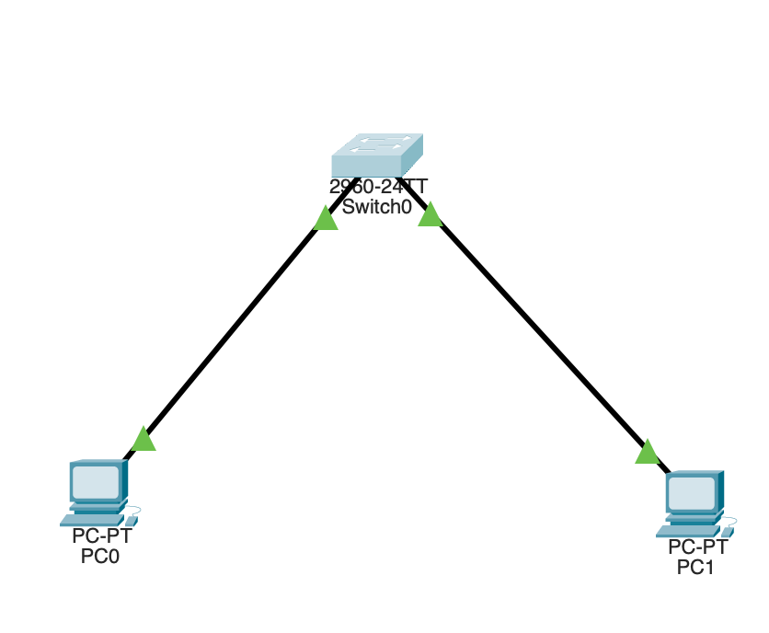

Switch конфигурациясы

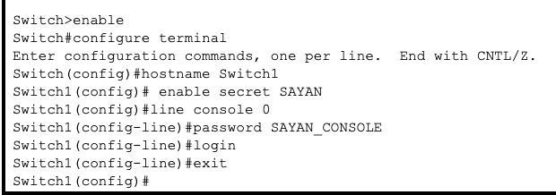

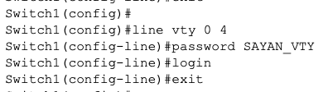 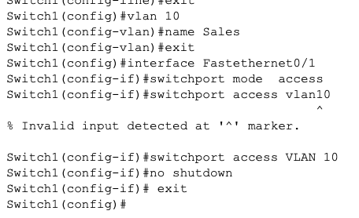

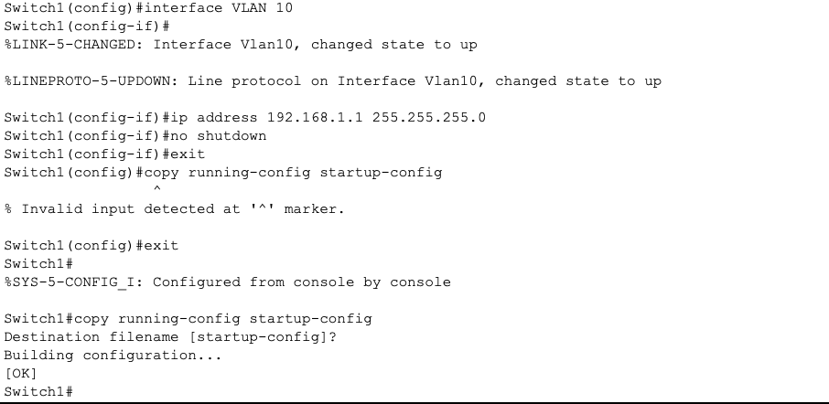

ping командасын тексеру

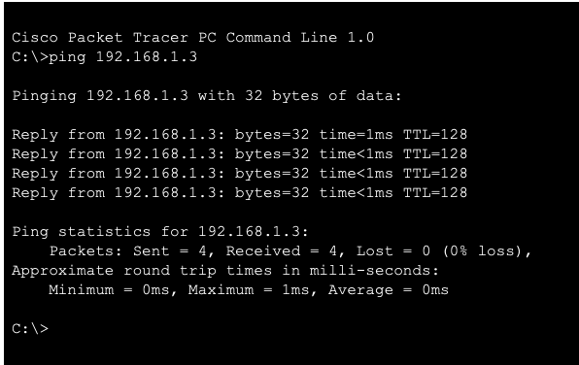

Коммутатордың атауын тексеру:

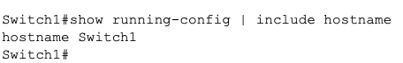

Консоль және VTY құпиясөздерін тексеру:

Консоль үшін:

Switch1# show running-config | section line con

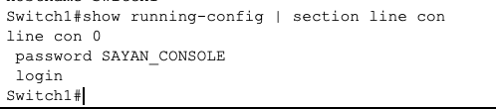

VTY үшін:

Switch1# show running-config | section line vty

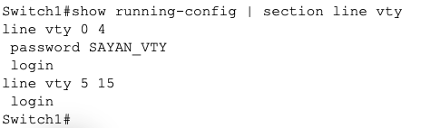

VLAN 10 тексеру:

Switch1# show vlan brief

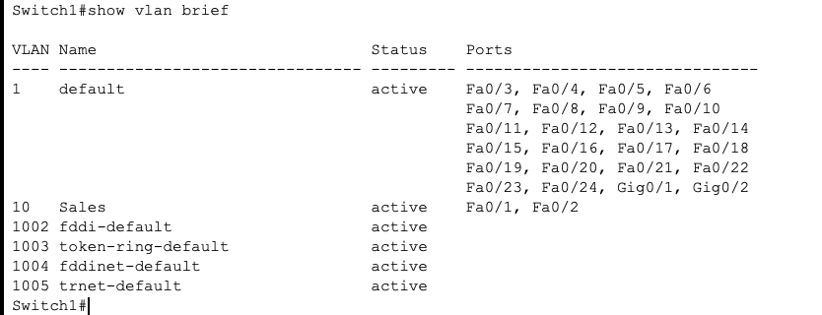

Портты VLAN 10-ға тағайындауды тексеру:

Switch1# show interfaces FastEthernet0/1 switchport

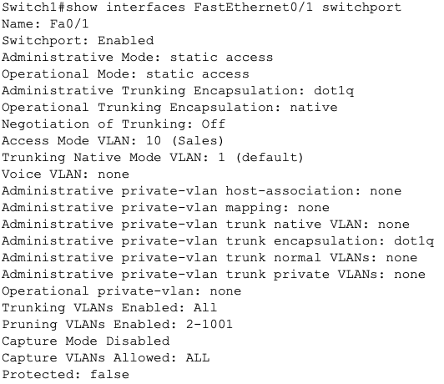

VLAN 10 интерфейсіндегі IP мекенжайын тексеру:

Switch1# show ip interface brief

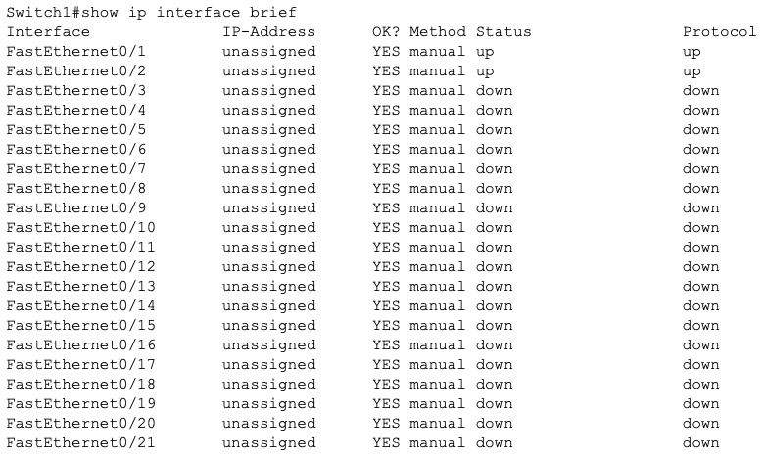

Екі компьютердің арасында байланыс тестілеуі:

Компьютерлердің IP мекенжайларын тағайындағаннан кейін, ПК1 терминалында:

ping 192.168.1.3



ПК2 терминалында:

ping 192.168.1.2

